**Муниципальное бюджетное дошкольное**

**образовательное учреждение детский сад №47 «Елочка»**

**г. Улан-Удэ**

**Проект: «Бабочки - красавицы всем нам**

**очень нравятся»**

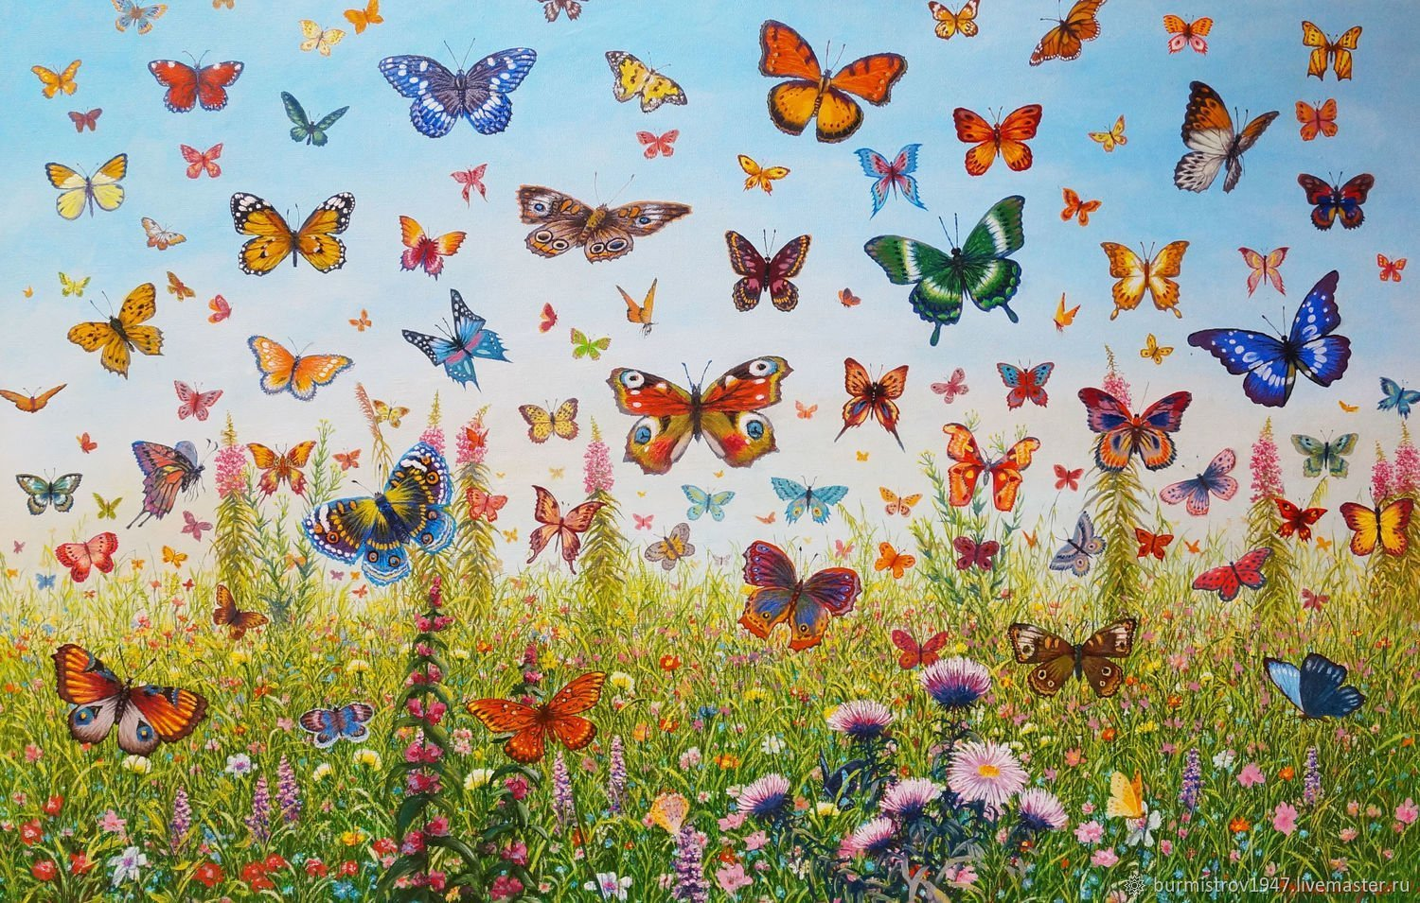

**группа №1**

Воспитатель: Мясникова А. М.

г. Улан-Удэ

2024 г

**Срок реализации:** с 03.07.24г по 05.07.24г

**Вид проекта:** информационный, краткосрочный

**Тип проекта:** творческий, познавательно-исследовательский.

**Участники проекта:**дети, воспитатель

**Актуальность:**

Проблема– При проведении ОД по рисованию дети очень заинтересовались бабочками, дети не знали, что гусеницы превращаются в бабочек. В ходе беседы выяснилось, что знания детей о насекомых очень скудные. Так как дети задавали много вопросов в отношении бабочек, появилась проблема: «Кто такие бабочки? Как они появляются? Нужны ли они в природе?».

**Цель:** расширить знания детей о бабочках, как о насекомых, через разные формы работы.

**Задачи проекта:** Воспитательные: дать детям элементарное представление о бабочках, их строении, пользе и вреде в природе.

активизировать лексический запас детей за счет введения в речь слов: бабочка, гусеница, «куколка», нектар, порхать, роса, разноцветный.

выучить стихотворение о бабочке.

**Работа с родителя:**привлечь родителей к работе над проектом: изготовление поделок «Бабочки –красавицы всем нам очень нравятся»

|  |  |  |
| --- | --- | --- |
| Образовательная область | Формы организации деятельности педагога с детьми | РППС |
| Социально-коммуникативное  развитие | Ситуативный разговор «Как я забочусь о бабочках».  Д/и: «Собери семейку».  - Настольные игры: кубики, лото, пазлы по теме проекта.   - Сюжетно-ролевые игры: «Ветлечебница», «Путешествие в лес».    - Конструктивно-модельная деятельность: «Домик для насекомых» | Рассматривание картинок по теме «насекомые»  Настольно печатные игры  Пазлы |
| Познавательное развитие | Беседа «Что мы знаем о бабочках».  ОД «Бабочки-красавицы всем нам очень нравятся».  Просмотр фильма о жизни бабочек и гусениц «Удивительное превращение».  Наблюдение на прогулке за бабочками. | Подбор дидактического материала: разрезные картинки, иллюстрации, фотографий  Настольные игры: лото, пазлы  Помещение на доску картинок на тему: «бабочки»  Подбор дидактических игр |
| Речевое развитие | чтение сказки «История маленькой гусенички»  заучивание стихотворения С. Богдан “Бабочка-красавица,  В ярком цветном платьице.  Покружилась, полетала,  Села на цветок-устала…  Не для отдыха я села,  Я нектар цветочный ела!  Д/и по развитию речи «Зарядка для бабочки»  Игра-драматизация по сказке «История маленькой гусенички». | Подбор художественных произведений для чтения.  Телевизор, флешка |
| Художественно-эстетическое развитие | Рисование -раскраски «Бабочка - красавица»  Лепка «Украшение бабочки»  Аппликация «Хоровод бабочек» | Пластилин, доски для лепки  Материал для художественного творчества  Материал для аппликации Подбор музыкальных произведений  Оформление работ детей |
| Физическое развитие | Подвижная игра «Найди свой цветочек», «Утром бабочка проснулась». | Атрибуты для игр |

**Приложение № 1**

**Наши работы:**

Рисование: раскраски «Бабочка - красавица»

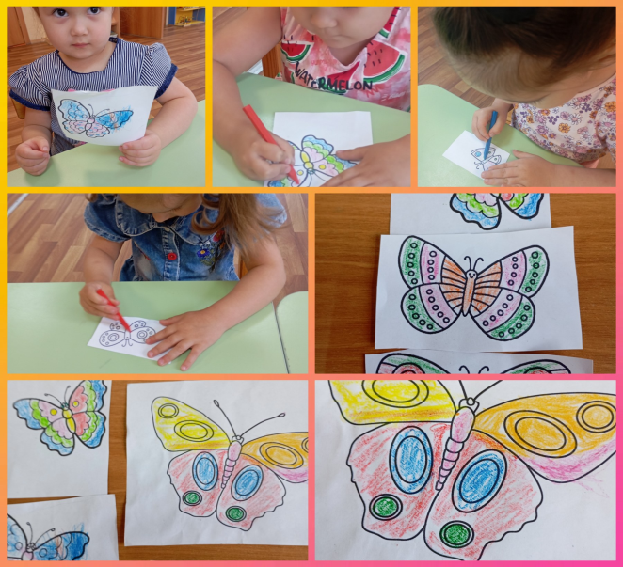

Лепка: «Украшение бабочки»

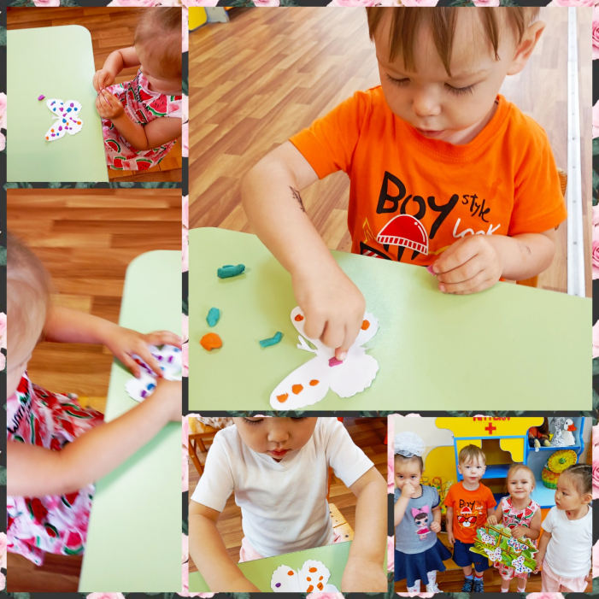

Аппликация: «Хоровод бабочек»

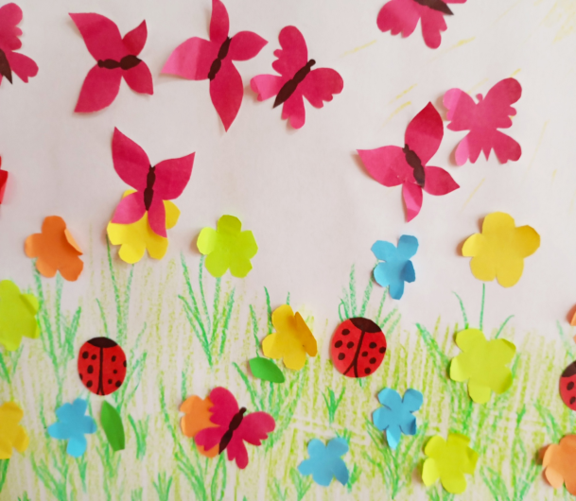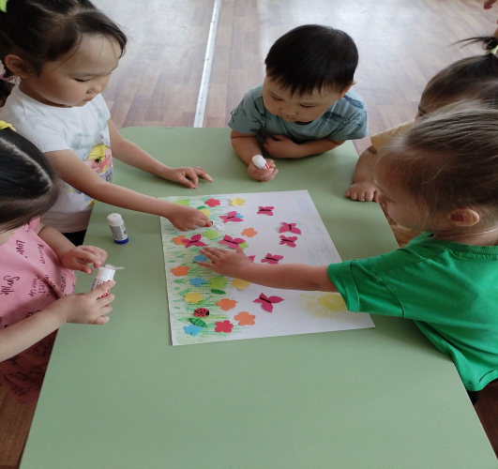

Приложение **№**2

**БЕСЕДА «ЧТО МЫ ЗНАЕМ О БАБОЧКАХ».**

Среди всех обитателей нашей планеты Земля семейство насекомых самое многочисленное. Бабочек много, конечно. Но многим бабочкам уже никогда не порхать над землей. Исчезли они навсегда, человеком загубленные. И ядохимикатами человек насекомых травит, а бабочки еще и за красоту свою страдают – ловят их и просто так, для баловства. И взрослые, и дети, увидев красивую бабочку, тут же кидаются ее ловить. Многих бабочек осталось немного в природе, потому они нуждаются в защите. Некоторые могут возразить: «Ну и пусть. Ведь гусеницы бабочек вредят нам, объедают листья, повреждают плоды». Во-первых, таких злостных вредителей немного. Во-вторых, все бабочки полезны как опылители. А если растение не опылят насекомые, оно не сможет дать плоды. Пусть же наши бабочки, наши красавицы радуют нас живыми. В нашем крае обитает очень много бабочек. И ночных, и дневных. Попробуйте сами разобраться, каких бабочек называют дневными, а каких ночными. Дневные бабочки активны днем и имеют более яркую окраску, чтобы быть незаметными на цветах. Ночные бабочки днем отдыхают, а ночью летают. Им не нужна такая яркая окраска крыльев, как дневным бабочкам.

Крылья бабочек покрыты мелкими чешуйками, которые покрыты красящими веществами. Вот они-то и придают бабочкам чудесную окраску крыльев. Но эти цветные чешуйки очень-очень хрупкие. Поэтому, если взять бабочку в руки, можно повредить эти чешуйки и тогда бабочка погибнет. Не берите бабочек в руки и другим не разрешайте этого делать. Сохраните красоту.

Рот бабочки – это длинный тонкий хоботок. Обычно он свернут в тугую пружинку, но стоит бабочке сесть на цветок, как хоботок разворачивается и опускается за нектаром на самое дно цветка. Усиками насекомые принюхиваются. Усики чувствуют запахи издалека.

Давайте вспомним, как проходит детство насекомых на примере бабочек.

Сначала бабочка откладывает яички.  
Из яичек вылупляются личинки-гусеницы. Они в большом количестве поедают листву растений. Некоторые личинки настолько прожорливы, что могут съесть всю листву на каких-то растениях. Наевшись, гусеница подрастает и из отверстия на брюшке начинает выделять тонкую нить. Этой нитью она обматывает себя, превращаясь в кокон или куколку. Куколка прикрепляется к коре дерева, прячется под листьями и замирает.  
Хотя куколка кажется совершенно неподвижной, внутри нее растет насекомое.  
Наконец, из куколки вылупляется бабочка.

Гусеницы и бабочки всегда привлекали внимание малышей своей красотой, движениями и доступностью. Сейчас, весной, они доступны, как никогда. Поэтому используйте детское любопытство, чтобы прививать любовь к обучению и природе. А вместе с гусеницами и бабочками это так интересно!

Наверняка малыши уже видели гусеницу. Трудно представить, что из такого малопривлекательного и почти неподвижного существа получается красивая бабочка, которая летает все лето.

Гусеницы появляются из яиц, которые откладывает бабочка на листке растения. Гусеницы бывают самых разных форм, размеров и цветов. Некоторые из них зеленого цвета, другие черные или даже коричневые. У одних гусениц кожа гладкая, а другие волосатые.

Лепка»Украшение бабочки»

Задачи:  
1. Способствовать созданию положительного эмоционального фона;

2. Развивать умение выполнять действия продуктивного характера;

3. Развитие общей и мелкой моторики;

4. Вызвать у детей желание лепить фигурку;

5. Закрепляем формообразующие движения при создании круглой формы и соединения деталей;

6. Развивать чувство формы и композиции;

7. Воспитывать познавательный интерес к окружающему миру природы.

Материал: картинки бабочек, пластилин, доска для лепки

Ход:

***— Загадать загадку:***

Спал цветок и вдруг проснулся,

Больше спать не захотел,

Шевельнулся, встрепенулся,

Взвился вверх и улетел.

(Бабочка).

— Ребята, кто из вас видел бабочек? Какие они? (рассматривание картинок, Бабочки похожи на маленькие цветы. Смотреть на них одно удовольствие. У бабочек есть голова, грудь, брюшко, усики, 4 хрупких крылышка, с помощью которых бабочка порхает с цветка на цветок.

Дотронуться хотела я руками

До самого красивого цветка.

А он, взмахнув своими лепестками,

Вспорхнул и улетел под облака!

(Т. Нестерова)

— Сегодня мы с вами сделаем бабочку, для этого нам понадобится пластилин. - Показ образца работы.

— Вместе с воспитателем выполняют работу.

**Физминутка «Бабочка»**

Спал цветок и вдруг проснулся (туловище вправо, влево.)

Больше спать не захотел (туловище в перед, назад.)

Шевельнулся, потянулся (руки вверх, потянуться.)

Взвился вверх и полетел (руки вверх, вправо, влево.)

Солнце утром лишь проснется,

Бабочка кружится, вьется (покружиться)

**Умницы!** У нас получились очень красивые бабочки

**Приложение № 3**

**Стихи о бабочках:**

Навстречу Бабочке, присевшей на цветок,

Червяк мохнатый полз, он Гусеницей звался  
И, несмотря на кучу мелких ног,  
Довольно медленно по стеблю продвигался.  
Зато у Бабочки с боков по два крыла  
Диковинного радужного цвета -  
Она самой природою была  
Так празднично, нарядно разодета.  
"Мне неприятно на тебя смотреть! -  
Сказала Гусенице Бабочка-красотка, -  
Такая у тебя противная походка,  
Что так и хочется скорее улететь!.."  
И Бабочка вспорхнула над цветком,  
И в солнечных лучах затрепетала,  
А Гусеница двинулась ползком  
И вскоре тоже бабочкою стала...

Моя мораль сама сошла с пера:  
Не забывай, каким ты был вчера!

***

Дотронуться хотела я руками  
До самого красивого цветка.  
А он, взмахнув своими лепестками,  
Вспорхнул и улетел под облака!

*Т.Нестерова*

***

На лесной полянке чудо —  
на цветочках бантики,  
это бабочки расселись  
как цветные фантики.

*Г.Ряскина*

***

Утром бабочка проснулась,  
Улыбнулась, потянулась,  
Раз — росой она умылась,

**ПОДВИЖНАЯ ИГРА «Найди свой цветочек”.**

**Цель игры:**

-Расширять представления детей о повадках и жизни бабочек. Закреплять знание основных цветов(желтый,красный,голубой,розовый),развивать умение легко передвигаться и ориентироваться в ограниченном пространстве. Развивать умение слушать и слышать инструкции воспитателя, действовать по сигналу. Воспитывать выдержку, доброжелательное отношение к сверстникам, бережное отношение к атрибутам игры.

**Ход игры:**

Перед началом игры ведущий раздает бабочек. На ковре лежат цветы. Ведущийговорит: «Бабочки летите”. Дети свободно передвигаются, имитируя полет бабочки.

Ведущий хлопает в ладоши и говорит:” Цветочек свой найдите!”

Дети бегут к цветам, которые соответствуют цвету бабочек, находящихся в руках. Игра повторяется несколько раз. Можно усложнить игру добавив цветы другого цвета.